中国500强景区竞争力研究（2017）

景区申报函

为深入研究我国旅游景区发展情况，促进各类型旅游景区科学发展，树立品牌，对综合实力强、在行业内处于领先位置的旅游景区进行综合性评价研究。

一、组织机构
主 办：劲旅研究院、劲旅网
全程支持：劲旅集团
二、项目特点
专业性
> "中国500强景区竞争力"研究是首个将景区发展的社会效益、经济效益、品牌效应和可持续发展逻辑相结合的评价体系；
> 以"治理模式、经济效益、品牌影响力、社会幸福、创新驱动"五项指标全面衡量景区可持续发展状况；
> 对入围景区进行长期跟踪，除公开渠道搜集数据外，也通过与景区直接沟通，获取准确数据；
> 由知名专家组成专家顾问委员会参与项目评定工作；
公正性
> 作为非营利性质项目，不向被评估景区收取任何费用；
> 项目全流程透明公开，接受所有机构和个人监督。
独立性
> 景区对项目的参与度与其最终是否入围无关；
> 接受景区自愿参与本项目研究，但不接受自主退出项目。
三、参评资格
所有符合下列条件的景区均可报名或受邀进入样本景区名单：
> 在中国境内景区，包括外资、 国有和民营及混合所有制景区；
> 上个财年的营业收入不低于3000万元人民币；
> 在环境保护、社会责任、创新发展方面有明确承诺和行动，并产生了可考察的行为与效果。
四、研究标准
研究标准 | 核心内容 | 权重
治理模式 | 所有权与经营权关系、经营主体市场化程度 | 15%
经济效益 | 国内游客数量、国际游客数量、总收入、净利润 | 50%
品牌影响力 | 品牌推广和宣传促销投入、市场研究投入、游客满意度 | 15%
社会幸福 | 社区居民对景区的满意度、公益行动与捐赠 | 10%
创新驱动 | 智慧化投入、人才引进机制和教育培训、组织体系和创新效果与绩效 | 10%

五、一票否决项
> 因法律问题被起诉，法院裁定企业有违法行为，或政府监管部门判定景区有违规行为，并进行了处罚；
> 发生重大环境污染事件、员工安全事件、危害消费者健康和安全事件；
> 两年连续亏损，或因在战略决策和可持续发展能力上遇到问题，导致当年巨额亏损。
> 在研究年度引发社会争议事件的景区延缓一年入围。
六、研究流程
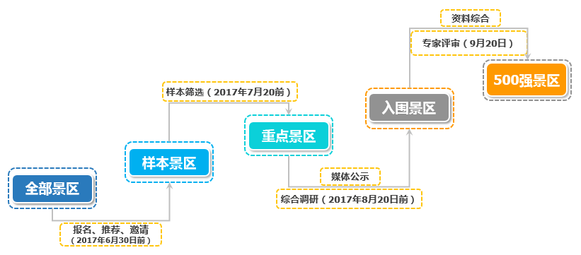

七、研究结果发布
2017年10月下旬举办线下发布会，邀请全国主流媒体报道发布。

中国500强景区竞争力研究（2017）

（调研问卷）

参与项目景区基本信息
景区名称 |  | 法定代表人：
网址 |  | 联系人
部门 |  | 职务
电话 |  | 传真
手机 |  | 邮箱
微信
通讯地址

签署处

在此处签名人员确认：基于对本景区信息最广泛的了解，本问卷的答案和提交的资料信息是真实可信的。同时，本景区已经阅读并接受“中国500强景区竞争力研究（2017）”项目组提交的“信息使用政策和免责声明”。

签名： 职位：
日期：

项目联系人： 电话：010- 电邮：
地址：北京市朝阳区八里庄西里61号楼远洋商务大厦2406室 邮政编码：100025
本问卷启用于：二O一七年七月
信息使用政策和免责声明：
景区对于要求保密的信息，请务必在提交的信息上醒目注明“保密”字样。项目组对于景区要求保密的信息，其传播范围严格限定于项目组组成人员及专家评审委员会组成人员之间。
项目组已就信息保密问题与项目组所有组成人员及专家评审委员会组成人员达成了一致意见。
项目组将使用贵景区提供的信息，与其他景区提供的信息相结合来发布“中国500强竞争力”景区 。另外，这些信息可能被用于项目组的其他研究项目。这些信息可能会以综合信息方式――绝对不会以个体信息的方式――用于公开发布。综合信息方式是指以数值形式，而不是以调查问卷中的具体信息为形式的信息表达方式。在法律许可的范围内，项目组不承担任何直接或间接使用这些信息所引起的损失。景区对本调查问卷的填写和回寄表明景区已接受包含在调查问卷中的信息使用政策和免责声明。
附带文件清单
请列明附加于调查问卷提交给项目组的文件清单，以防遗漏和以备查收。
号码 | 文件名称
01
02
03
04

景区综合信息
- 请提供贵景区在2016年的主要数据（财务及其他）。
项目 | 2016年度（单位：亿元）
营业收入
营收年度同比增长率
净利润
净利润年度同比增长率
员工人数
国内游客数量（人次）
国际游客数量（人次）
品牌推广和宣传促销投入 | □少于200万 □200万-500万 □500万-1000万 □1000万-3000万□高于3000万
市场研究（调研）投入 | □少于50万 □50万-100万 □100万-200万 □200万-500万 □高于500万
智慧（信息）化投入 | □少于100万 □100万-200万 □200万-500万 □500万-800万 □高于800万
公益行动与捐赠支出金额（含实物换算） | □少于50万 □50万-100万 □100万-200万 □200万-500万 □高于500万
环境治理支出（购置环保设备、排污费及相关费用等） | □少于100万 □100万-200万 □200万-500万 □500万-800万 □高于800万

2. 请提供贵景区治理结构
景区所有制 | 相关材料可作为本问卷的附件一并提交给项目组
上级主管单位 | 相关材料可作为本问卷的附件一并提交给项目组
所有权与经营权处理方式 | 相关材料可作为本问卷的附件一并提交给项目组
经营主体市场化运作方式 | 相关材料可作为本问卷的附件一并提交给项目组
人才引进机制 | 相关材料可作为本问卷的附件一并提交给项目组
教育培训方式 | 相关材料可作为本问卷的附件一并提交给项目组
组织体系创新 | 相关材料可作为本问卷的附件一并提交给项目组
绩效创新 | 相关材料可作为本问卷的附件一并提交给项目组

填答说明：
本问卷中的内容可能涉及贵景区的多个层级、多个业务部门。一般而言将涉及景区管理委员会、董事会或总裁（总经理）办，人力资源部门，市场部或品牌管理部门，环境管理部门或社会责任部门，公关部及其他对外联络部门等等。
本问卷中的问题系根据“中国500强景区竞争力2017年研究标准”设置，填答对象涉及不同所有制及治理结构的景区，因此请根据贵景区实际情况酌情填答，除注明必填字样外，可以选择性填答。研究评审组将保留在评审过程中对相关内容的再次查询的权利。
研究评审组将组织相关行业专家和第三方机构对贵景区提供的相关数据进行审核，以确保此部分数据能作为可信赖的研究评审资料。

非常感谢贵景区的真诚合作，
让我们携手共筑中国景区更美好的明天！
组织机构介绍:
劲旅研究院：
​劲旅研究院是国内专业的旅游市场基础研究机构，重点开展旅游业的基础性市场研究，以旅游各领域基础数据收集、存储、挖掘、分析为研究基础，通过深度关注和分析旅游企业与管理机构运行来推动中国旅游产业经济发展。主要研究领域包括线上线下旅行社、景区、目的地、商务旅行、邮轮、航空公司、酒店、旅游文创、旅游上市公司、旅游投融资等众多旅游市场细分领域，依托劲旅集团的行业优势，聚合各领域的业内知名专家、企业家及各级旅游行政管理者参与，同时拥有众多资深专职研究人员进行日常研究工作。劲旅研究院是由中国旅游研究院、中国社会科学院财经战略研究院、中国科学院地理科学与资源研究所倡议，来自全国各地的25家旅游研究机构于2015年4月共同发起成立了中国旅游研究机构联盟的发起单位之一。

劲旅网：
中国专业旅游财经新媒体，专注于挖掘和报道旅游业在产品、营销、服务、管理、投融资、移动应用等领域的创新和实践成果，为旅游管理者、旅游业者、投资机构及投资者提供全面、深度的旅游产业经济新闻报道和实效分析。致力于为旅游业者提供高价值的知识和人脉服务，帮助广大旅游管理者和旅游业者实现商业成功。截止2016年末，劲旅网月度访问人次达到1000000人，月度页面浏览量达到4500000次，并以每月20%的环比增速快速增长，已经成为广大旅游管理者和业者获取行业资讯的首选媒体。劲旅网微信公众号订阅用户超过8万人,因坚实的原创能力和深度性，受到广大用户的广泛转发和引用。同时劲旅网原创资讯报道已经入驻今日头条、新浪新闻客户端、搜狐新闻客户端、凤凰新闻客户端、网易新闻客户端、腾讯新闻客户端、一点资讯等主流新闻客户端，影响力全媒体覆盖。

